系统介绍
教职工请假应用提供在线的请假申请、院系审核办理、人事处审核办理和学校审核办理功能。

客户端要求
IE9、IE10、IE11
Chrome
360安全浏览器8.1*、360安全浏览器8.5*
Safari

如何进入教职工请假服务
- 在安徽商贸学院官网下的校园生活选择人事系统进入人事系统登录页面，如下图所示：
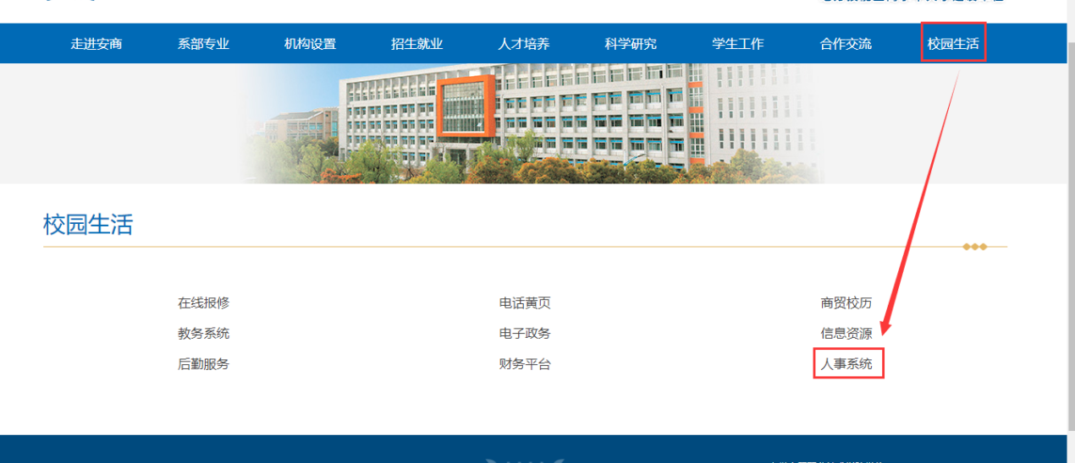
- 点击如下图所示的登录按钮进行登录，登录用户名为职工号，密码为身份证号码后六位。
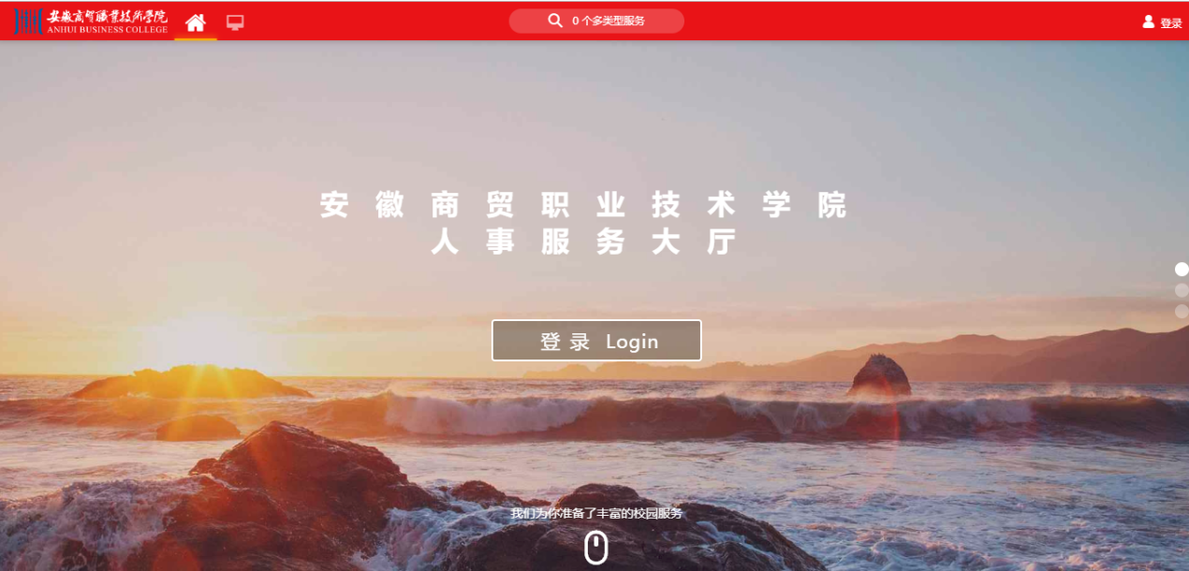
首次登录用户，建议点击右上角登录用户名，选择个人中心进行密码修改，如下图所示：
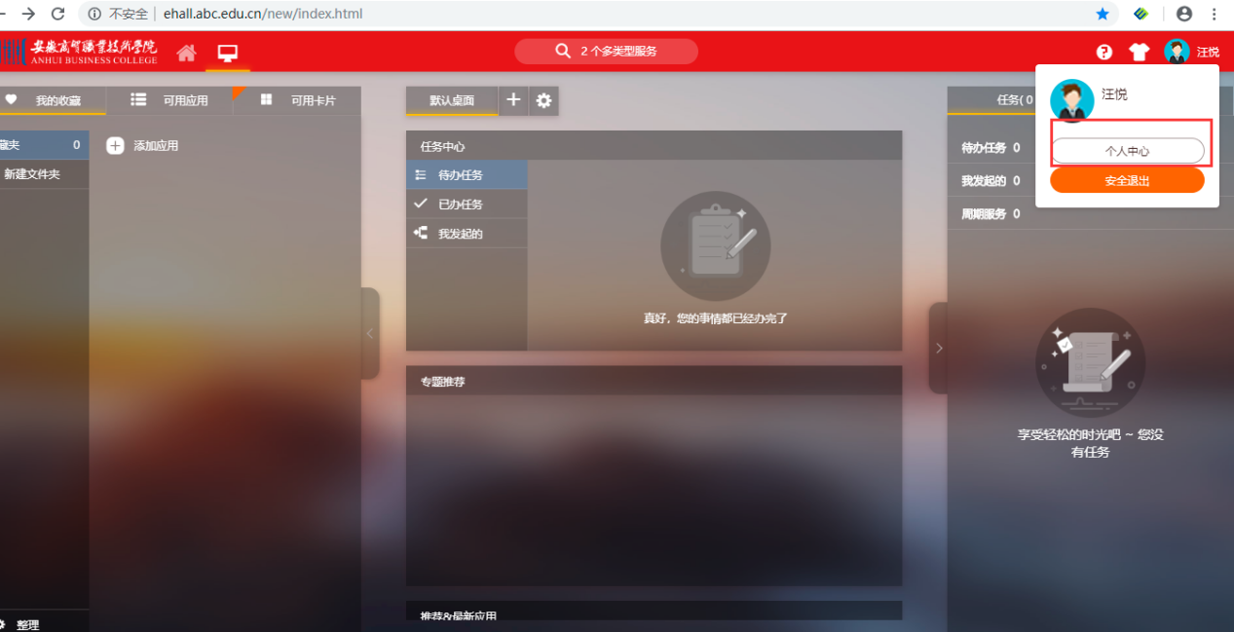
- 在搜索服务中输入教职工请假进行搜索，然后进入服务，如下图所示：
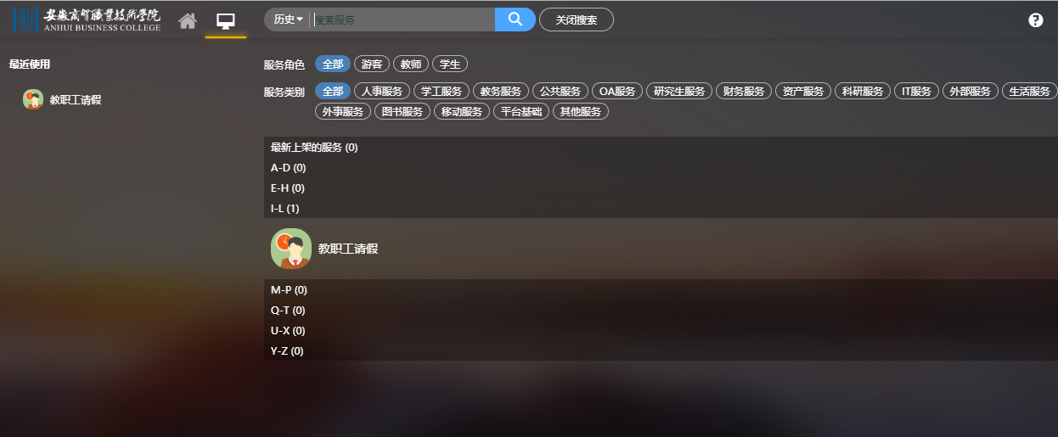

系统使用

普通教职工角色
- 发起请假
进入教职工请假服务后，老师可以在发起请假里进行请假申请的填写，如下图所示：
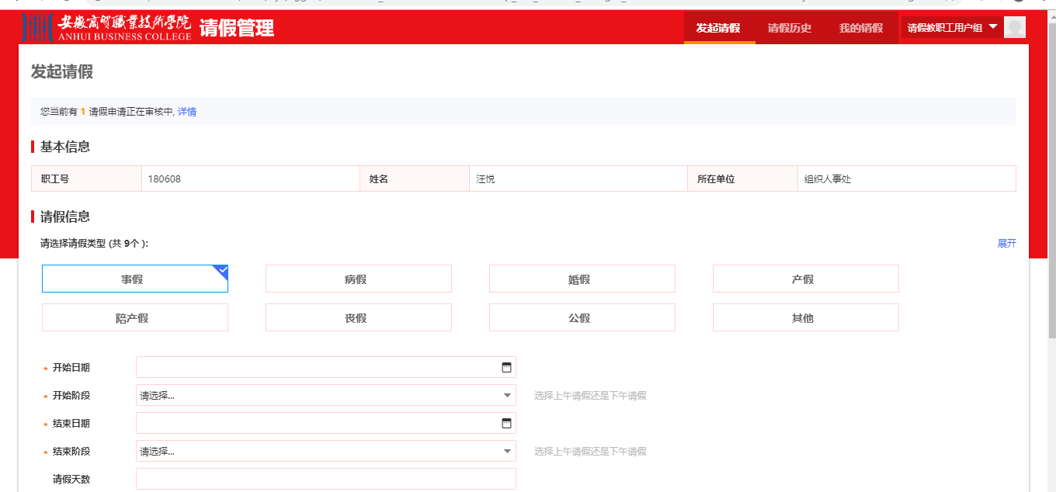
- 我的销假
可对已发起的请假申请进行销假，如下图所示：
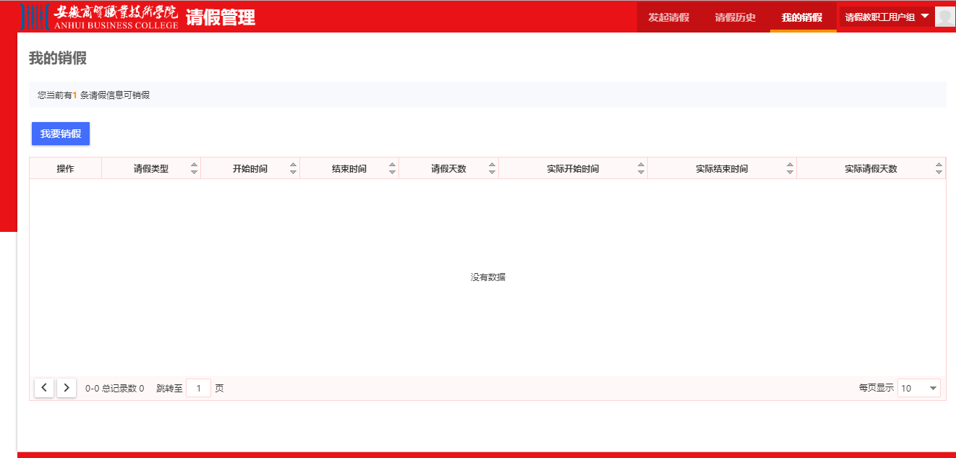
- 请假历史
可对自己的请假历史进行查询，如下图所示：
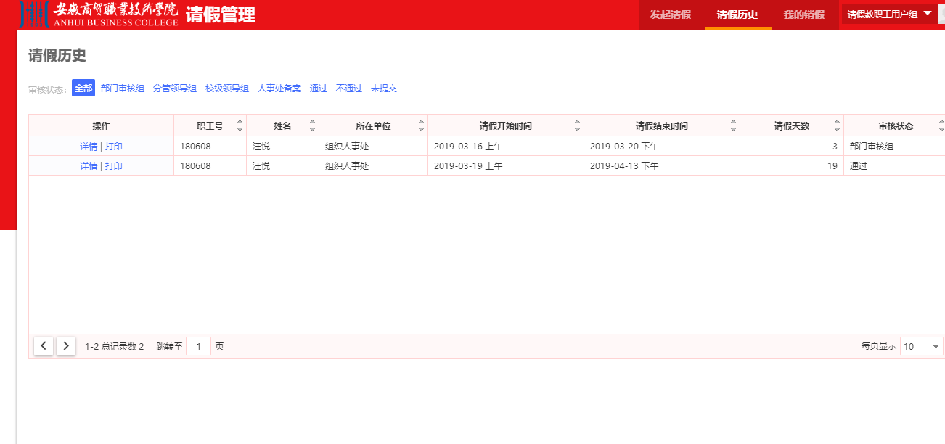

学院（部门）角色
- 请假审核
可对本单位所有人员的请假申请进行审核，如下图所示：
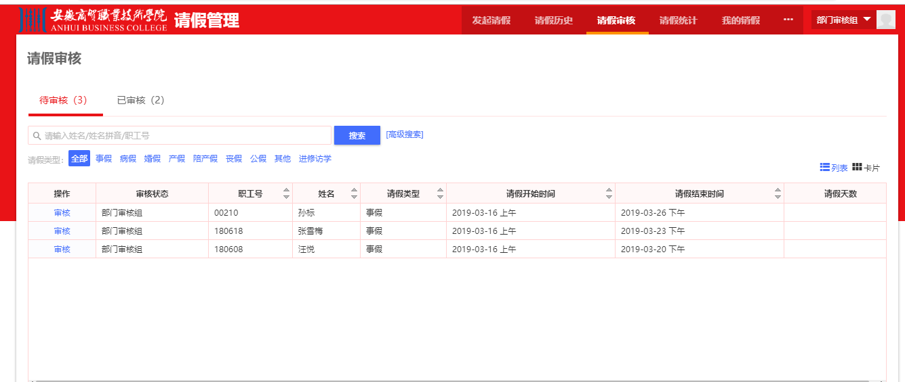
- 销假审核
可对本单位所有人员的销假申请进行审核，如下图所示：
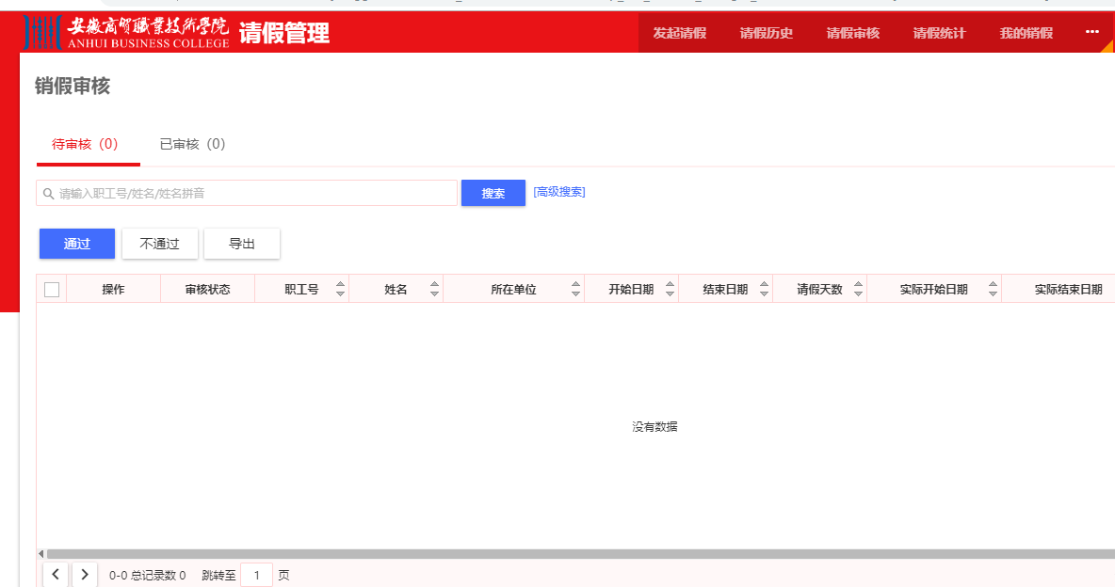
- 销假审核
可对本单位所有人员的请假情况根据时间段进行统计，如下图所示：
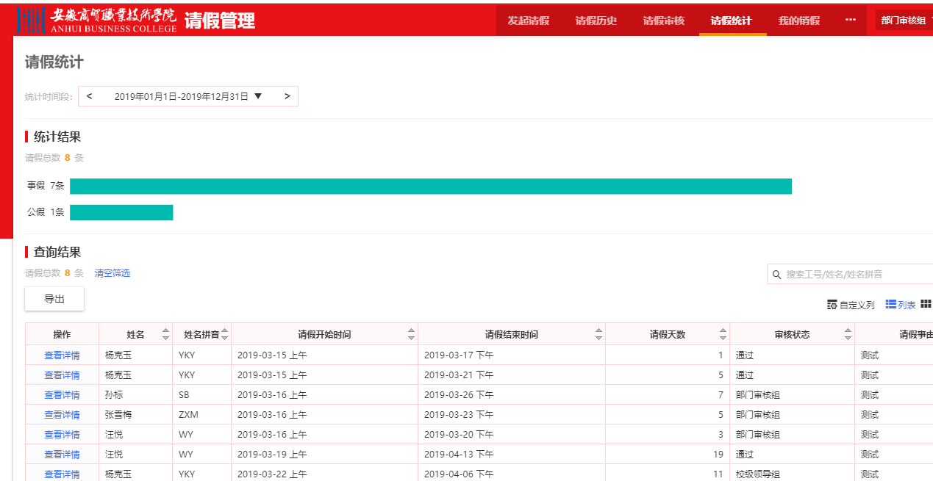
＝＝ 文档结束 ＝＝

